A401

# Tidsplan

I begyndelsen lavede gruppen en meget grov tidsplan i form af milepæle. Den har gruppen dog valgt at lave om, så den bliver mere detaljeret. Idéen med gruppens tidsplan er at opdatere den ugentligt, da gruppen holder status møder sidst på ugen. Til status møderne snakker gruppen om hvad gruppen har nået i den forløbende uge, om gruppen har nået vores mål fra sidste status og hvad gruppen skal nå i den kommende uge. Dette vil så blive skrevet på tidsplanen.

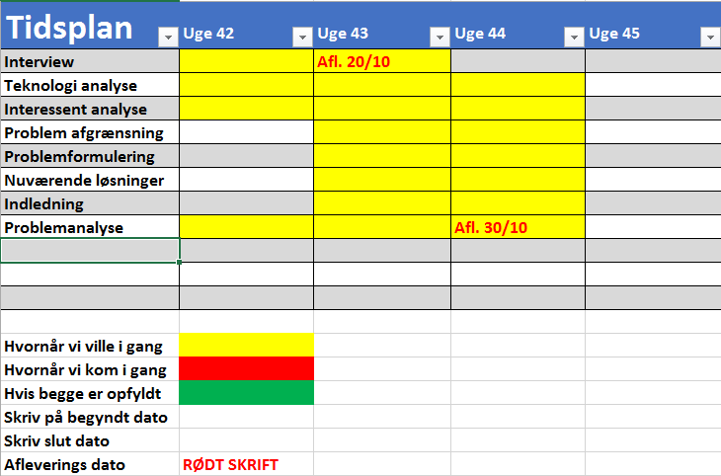

# Projekt ledelse

Mark har valgt at tage stillingen som tommeltot i gruppen A401.

# Trello

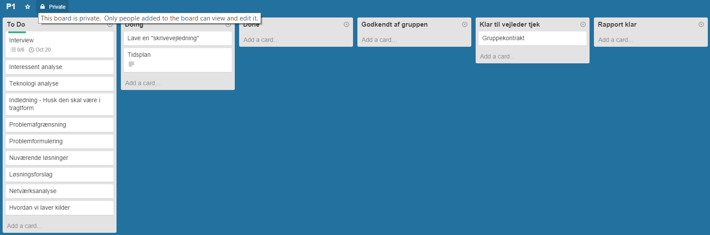

Gruppen havde ingen p1’s begyndelse valgt at bruge Trello til at planlægge projektet.